Приложение
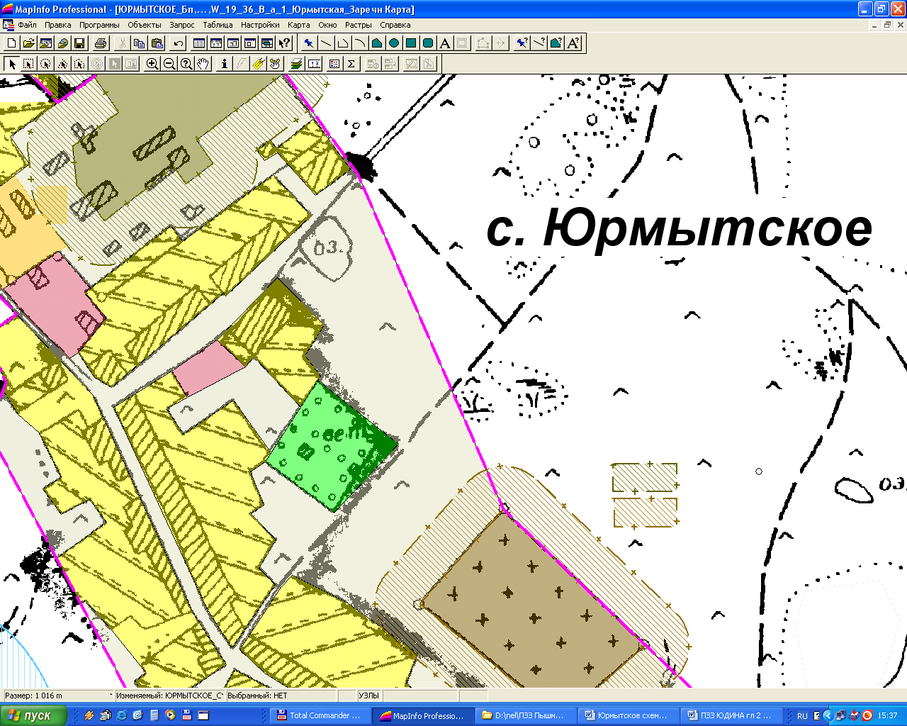
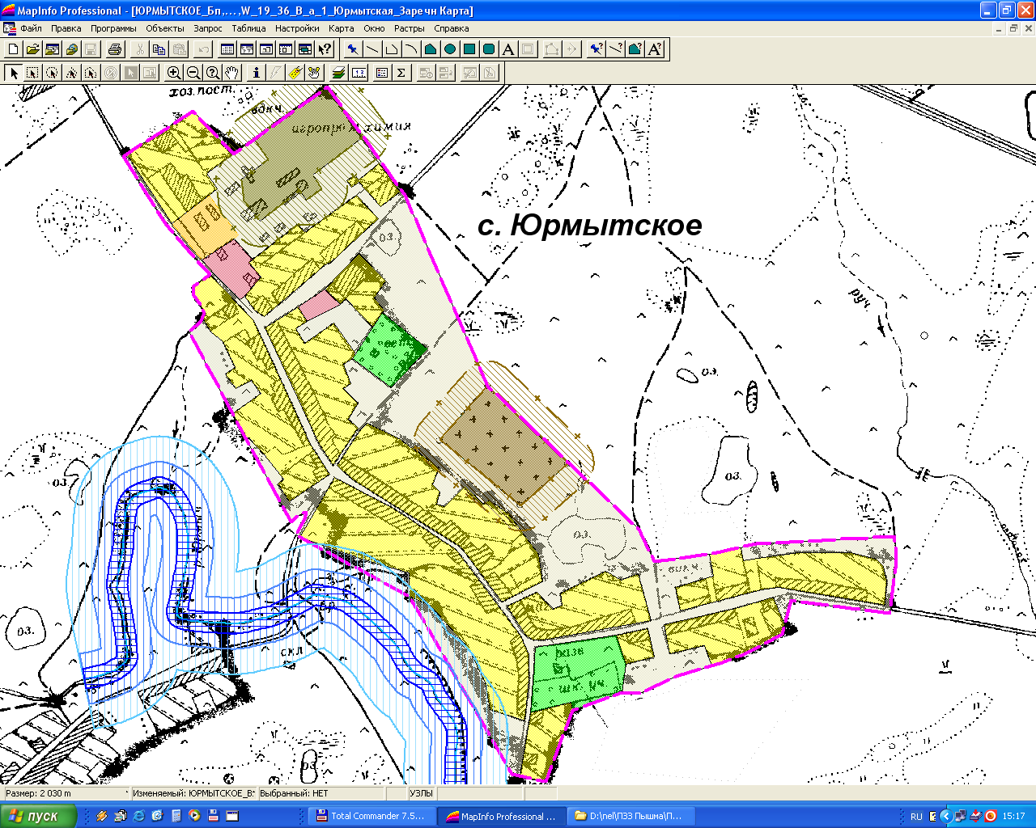
Условные обозначения

Граница населенного пункта
 | Жилая зона
Ж - 1 | Зона жилых домов усадебного типа
 | Общественно-деловая зона
ОД (К) | Общественно-деловая зона (комплексная)
 | Зона рекреационного назначения
Р-2 | Зона парков, скверов, садов
 | Коммунально-складская зона
КС-5 | Коммунально-складская зона V класса
КС (З)-5 | Коммунально-складская (защитная) зона V класса
Зона специального назначения (особо охраняемая)
С(О)-5 | Зона специального назначения V класса (особо охраняемая).
С(З)-5(О) | Зона (защитная) специального назначения V класса (особо охраняемая)
ЗОП | Зона общего пользования
 | Водоохранные зоны
В (З) | Водоохранная зона рек и водоемов
Взп | Прибрежная защитная полоса.
Бп | Береговая полоса

Должность | Фамилия | Подпись | Дата
 |  |  |  | Правила землепользования и застройки Пышминского городского округа. Раздел 2.11. Градостроительное зонирование и градостроительные регламенты применительно к с. Юрмытское
 |  |  |  |  | Стадия | Лист | Листов
Директор | Сидоренко |  |  |  | ГП | 1 | 1
Исполн. | Гимадеева
 |  |  |  | Схема территориального зонирования применительно к с. Юрмытское  М 1:5000 | ООО «Кадастровый центр»

